Hva jeg har gjort i dag:
I dag lagde jeg en annerledes design for om meg siden.
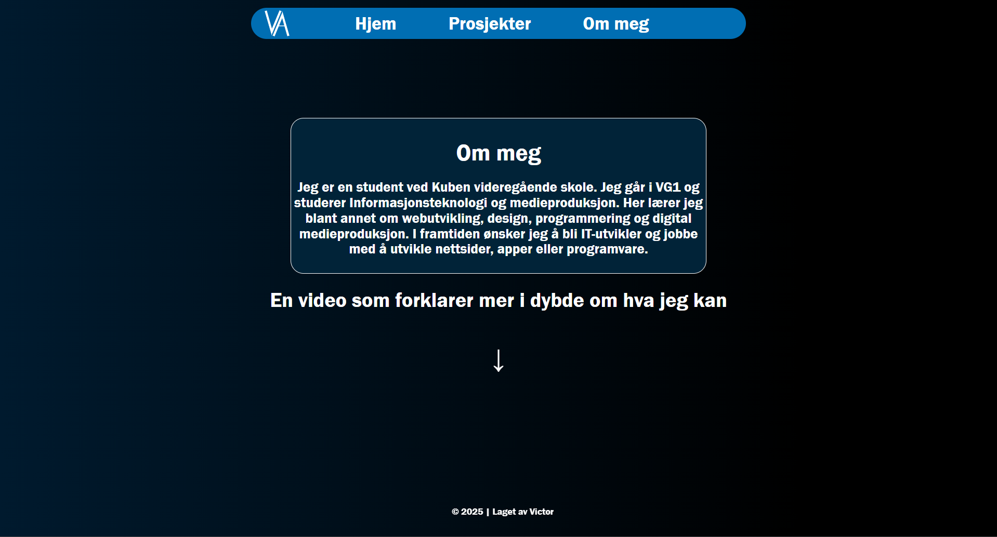
For telefon:
